济宁诚润新材料科技有限公司
质检单
产品名称：六亚甲基双硬脂酰胺MEB-HMS
NO。 | 指标名称  TEST | 质量标准  SPEC。 |  | 分析结果  RESULT
1 | 外观  Appearance | 粉末或微粒  powder or particle
2 | 酸值 mgKOH/g  Acid Value | ≤8.5 |  | 5.32
3 | 胺值mgKOH/g  Total Amine Value | ≤6.0 |  | 2.13
4 | 色值（Gandner）  Color | ≤3 |  | 2
5 | 加热减量 ℅  Weight Loss by Heating | ≤0.5 |  | 0.04
6 | 熔点 ℃  Initial Melting Point | 135--145 |  | 138
7 | 闪点 ℃  Flash PT Open Cup | ≥275
结  果 | 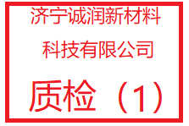 | 备  注 | 批次及日期：

质检员： 化验日期：

济宁诚润新材料科技有限公司
质检单
产品名称：六亚甲基双硬脂酰胺MEB-HMS
NO。 | 指标名称  TEST | 质量标准  SPEC。 |  | 分析结果  RESULT
1 | 外观  Appearance | 粉末或微粒  powder or particle
2 | 酸值 mgKOH/g  Acid Value | ≤8.5
3 | 胺值mgKOH/g  Total Amine Value | ≤6.0
4 | 色值（Gandner）  Color | ≤3
5 | 加热减量 ℅  Weight Loss by Heating | ≤0.5
6 | 熔点 ℃  Initial Melting Point | 135--145
7 | 闪点 ℃  Flash PT Open Cup | ≥275
结  果 | 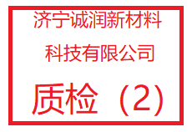 | 备  注 | 批次及日期：

质检员： 化验日期：

